.12.2015

23.03.2016
19

О внесении изменений в приказ от 01.12.2009 № 108 «О порядке представления реестров расходных обязательств сельскими поселениями»

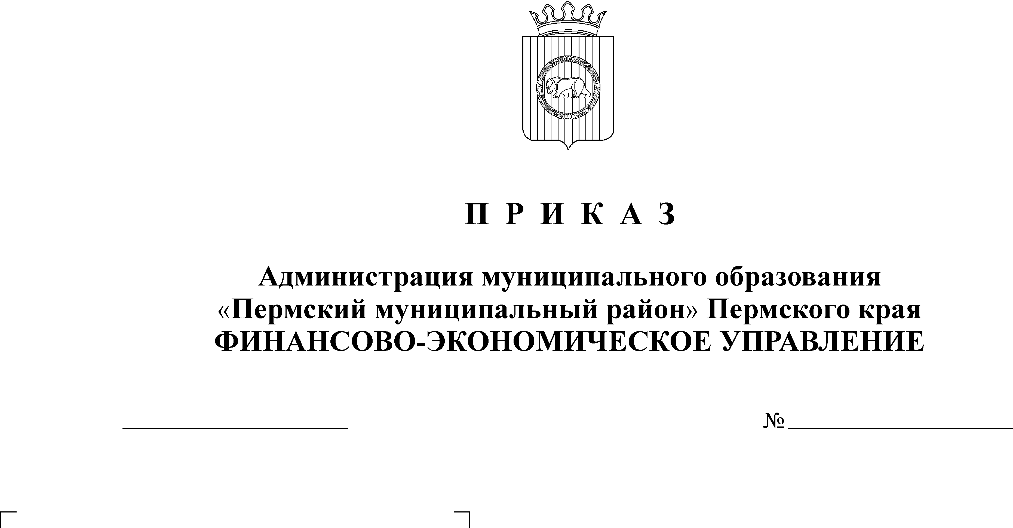
В соответствии с пунктом 5 статьи 87 Бюджетного кодекса Российской Федерации, приказом Министерства финансов Пермского края от 19.01.2016 года СЭД-39-01-22-13,

ПРИКАЗЫВАЮ:
1. Внести следующие изменения в Приказ финансово-экономического управления администрации муниципального образования «Пермский муниципальный район» от 01.12.2009 №108 «О порядке представления реестров расходных обязательств сельскими поселениями»:
1.1. пункт 1.1. изложить в новой редакции:
«1.1. Сельские поселения Пермского муниципального района ежегодно не позднее 01 апреля текущего финансового года представляют в финансово-экономическое управление администрации муниципального образования «Пермский муниципальный район» Пермского края (далее финансово-экономическое управление) реестры расходных обязательств по форме согласно приложению к настоящему порядку.»
2. Настоящий приказ вступает в силу со дня его подписания.
3. Заместителю начальника финансово-экономического управления, начальнику бюджетного отдела Н. В. Заякиной довести настоящий приказ до администраций сельских поселений.
4. Настоящий приказ разместить на официальном сайте финансово-экономического управления администрации Пермского муниципального района.
5. Контроль за исполнением настоящего приказа возложить на заместителя начальника финансово-экономического управления, начальника бюджетного отдела Н. В. Заякину.

Начальник
финансово-экономического управления Т.Н. Гладких

